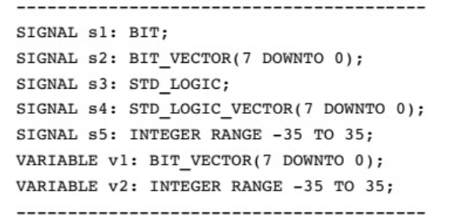

Những phép gán hợp lệ:

S2(7) <= s1;

S3 <= s4(0);

S2 <= v1 XOR “10001000”;

S5 <= v2/2 ;

S3 <= ‘Z’;

S2 <= (OTHERS => ‘0’);

V2 := 35;

V1 := “11110000”;

Phép gán không hợp lệ:

S1(0) <= s2(0); Do s1 không phải là một mảng nên sai chỗ s1(0)

S3 <= s1 OR s2(2); Do s1 không thể dùng như kiểu “STD_LOGIC” được

S2 <= (8 =>’0’, OTHERS => ‘Z’); Do s2 không có giá trị thứ 8, kí tự ‘Z’ không dùng cho kiểu dữ liệu BIT

V2 <= -35; Do v2 là kiểu VARIABLE nên phép gán phải dùng là “:=”

S3 := ‘Z’; Do kí tự ‘Z ’ không dùng cho kiểu BIT

S2(7 DOWNTO 5) <= v1(3 DOWNTO 0) OR “1000”; Do s1 và s2 không cùng số bit

V1(7) <= s1 AND s2(0); Do gán giá tị cho VARIABLE v1 phải là ‘:=’

S4(0) <= s2(0); Do vì s2 và s4 không cùng kiểu dữ liệu